|  |  |  |  |  |
| --- | --- | --- | --- | --- |
| |  | | --- | | **PRÉSENTATION PRODUIT** | | | |  |
|  |  | OPTIMA | |
| PRÉSENTATION PRODUIT | | |

|  |  |  |  |
| --- | --- | --- | --- |
| |  | | --- | | **SOMMAIRE** | |  |  |
|  | **LES CARACTÉRISTIQUES DU PRODUIT** |  |
| **LES RÈGLES DU PRODUIT** |
| **LES GARANTIES** |
| **LES POINTS FORTS** |
| **LES EXCLUSIONS** |



|  |  |  |  |
| --- | --- | --- | --- |
| |  | | --- | | **LES ACTEURS DU PRODUITS** | |  |  |
| |  | | --- | | **L’ASSUREUR** | |  | | |  | | --- | | **LE GESTIONNAIRE** | |  | |  |

|  |  |  |  |  |  |
| --- | --- | --- | --- | --- | --- |
| |  | | --- | | **L’ASSUREUR DES GARANTIES ASSISTANCE** | |  | | |  | | --- | | **LE TIERS PAYANT** | |  | |

|  |  |  |
| --- | --- | --- |
| |  | | --- | | **LES CARACTÉRISTIQUES DU PRODUIT** | |  |

**CIBLES ET GARANTIES**

|  |  |  |
| --- | --- | --- |
| |  | | --- | | **CIBLE** | | Toutes : familles, couples, seniors, jeunes |
| **CATÉGORIE SOCIO-PROFESSIONNELLE** | |  | | --- | | Toutes (y compris les TNS : professions libérales, médicales, paramédicales, agricoles, etc.) | |

|  |  |  |  |
| --- | --- | --- | --- |
|  | |  | | --- | | 5 niveaux de garanties | | |
| |  | | --- | | **GARANTIES** | | |  | | --- | | Types de prestations : hospitalisation – médecine de ville – dentaire – optique – aides auditives | | |
| |  | | --- | | **TERRITORIALITÉ DES GARANTIES** | | France Métropolitaine, Guadeloupe, Martinique, Guyane ou La Réunion et dans le monde entier, en cas d’accident ou maladie inopinée, pour les séjours de moins de 3 mois et dans la limite de 6 mois par année civile | |
| |  | | --- | | **ASSISTANCE** | | |  | | --- | | Filassistance | | |
| **CONDITIONS** |  | |
|  |  |  |
| |  | | --- | | **LIMITE D’ÂGE À L’ADHÉSION** | | |  | | --- | | De 18 à 85 ans inclus | |  |
| |  | | --- | | **TERRITORIALITÉ À L’ADHÉSION** | | |  | | --- | | France métropolitaine, Guadeloupe, Martinique, Guyane ou La Réunion | |  |
| |  | | --- | | **REGIMES ÉLIGIBLES AU CONTRAT** | | |  | | --- | | Les personnes relevant du régime Obligatoire français | |  |
| |  | | --- | | **PROFILS NON ÉLIGIBLES AU CONTRAT** | | |  | | --- | | Les personnes âgées de plus de 85 ans | |  |

|  |  |  |  |  |
| --- | --- | --- | --- | --- |
| |  | | --- | | **LES RÈGLES DU PRODUIT** | | | |  |
| |  | | --- | | **RÈGLES PRODUIT** | | | |  |
| |  | | --- | | **FRAIS DE DOSSIER** | | | |  | | --- | | 30€ prélevés le 15 du mois suivant l’adhésion | |  |
| |  | | --- | | **TARIFICATION** | | | |  | | --- | | **Cotisation de base** (calculée en fonction de l’âge millesimé, du régime, de la zone géographique et de la composition du foyer) **+ 2,50€ mensuels** à ajouter par contrat (Frais d’association et d’assistance). | |  |
| |  | | --- | | **RÉDUCTIONS** | | | |  | | --- | | **Adhésion couple:** -10%  **Adhésion avec au moins 1 enfant** (y compris famille monoparentale) : -10%  **Régime Alsace Moselle :** -40% pour les formules Optima 1, Optima 2 et Optima 3 / -30% pour les formules Optima 4 et Optima 5 | | |  | | --- | | **Gratuité des enfants à partir du 3e jusqu’au 5e inclus** | |
| |  | | --- | | **RÈGLES SOUSCRIPTION ENFANTS** | | | |  | | --- | | Dans le cadre d’une souscription « famille » les enfants âgés de moins de 18 ans sont acceptés et ceux de 18 à 26 ans inclus* | |  |
| |  | | --- | | **DATE D’EFFET** | | | |  | | --- | | Au plus tôt au troisième jour suivant la date de réception de la demande d’adhésion signée | |  |
| |  | | --- | | **PRÉLÈVEMENT** | | | |  | | --- | | Paiement par prélèvement le 05 ou le 10 du mois | |  |
| |  | | --- | | **FORMALITÉ MÉDICALE** | | | |  | | --- | | Aucune à l’adhésion | |  |
| |  | | --- | | **CARENCE** | | | |  | | --- | | Aucune | |  |
| |  | | --- | | **DÉLAI DE RÉTRACTATION** | | | |  | | --- | | 14 jours | |  |
|  | |  | | --- | | ***Réforme 100% Santé :*** *permet à l’assuré d’accéder à des équipements sans reste à charge pour certaines prestations en dentaire, optique et pour les aides auditives. Pour plus d’information sur la réforme, nous vous invitons à consulter la formation « 100% Santé ».* | | |  |

|  |  |  |  |
| --- | --- | --- | --- |
| |  | | --- | | **LES GARANTIES - Hospitalisation** | |  |  |
|  |  | **EXEMPLE DE REMBOURSEMENT** |
| Remboursement d’une opération chirurgicale de la cataracte **à 355€** (OPTAM-OPTAM-CO) |
| **LES + DU POSTE HOSPITALISATION :** |
| |  |  | | --- | --- | | **Remboursement Sécurité Sociale** | **247,70€** | | **Remboursement Optima 4** | **107,30€** | | **Remboursement Total** | **355€** | | **À la charge de l’assuré** | **0€** | |
| Une prise en charge **jusqu’à 200% des honoraires** déclarés à la Sécurité Sociale dans le cadre de l’OPTAM-OPTAM-CO (180% hors OPTAM) Un forfait journalier pour **la chambre particulière** à partir de la formule Optima 2 (**de 40€ à 55€**) |

|  |  |  |  |  |
| --- | --- | --- | --- | --- |
| |  | | --- | | **LES GARANTIES - Dentaire** | |  | | |
|  | | | |
|  | | | **EXEMPLE DE REMBOURSEMENT** |
| **LES + DU POSTE DENTAIRE :** | Remboursement **d’une pose d’une Couronne céramo-métallique sur molaires à 538,70€** | | |
| Une prise en charge **jusqu’à 200% sur les prothèses dentaires** et **jusqu’à 250%**  **compter de la 3èmeannée ;** |  | |  |  | | --- | --- | | **Remboursement Sécurité Sociale** | **75,25 €** | | **Remboursement Optima 3** | **59,13 €** | | **Remboursement Total** | **134,38 €** | | **À la charge de l’assuré** | **404,33 €** | | |

|  |  |  |
| --- | --- | --- |
| |  | | --- | | **LES GARANTIES - Optique** | |  |

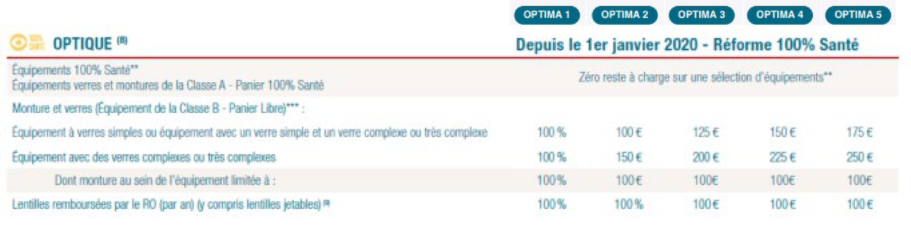

|  |  |  |  |  |  |  |  |  |  |
| --- | --- | --- | --- | --- | --- | --- | --- | --- | --- |
| **LES + DU POSTE OPTIQUE :**  Une prise en charge **jusqu’à 175€ pour les verres simples et jusqu’à 250€ pour 2**  **verres complexes ou très complexes** ; La monture est prise en charge à hauteur de **100€** | |  |  | | --- | --- | | **Remboursement Sécurité Sociale** | **22,50€** | | **Remboursement Optima 2** | **102,50€** | | **Remboursement Total** | **125€** | | **À la charge de l’assuré** | **0 €** | |

|  |  |  |
| --- | --- | --- |
| |  | | --- | | **LES GARANTIES - Consultation/Pharmacie** | |  |
|  | **EXEMPLE DE REMBOURSEMENT**  Remboursement **d’une consultation d’un spécialiste en gynécologie sans dépassement d’honoraires à 30€**(OPTAM-OPTAM-CO)   |  |  | | --- | --- | | **Remboursement Sécurité Sociale** | **20 €** | | **Remboursement Optima 5** | **9 €** | | **Remboursement Total** | **29 €** | | **À la charge de l’assuré** | **1 €** | |

**LES + DU POSTE CONSULTATION / PHARMACIE :**

Une prise en charge **jusqu’à 125% des consultations de médecins spécialistes ou généralistes** adhérent à l’OPTAM ou l’OPTAM-CO ;Une prise en charge de tous les médicaments **pris en charge par la Sécurité Sociale à 100%**

|  |  |  |
| --- | --- | --- |
| |  | | --- | | **LES GARANTIES - Appareillage** | |  |



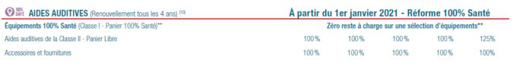

|  |  |  |
| --- | --- | --- |
| **LES + DU POSTE PROTHÈSES :**  Une prise en charge **jusqu’à 125% des appareillages et prothèses**  **médicales, hors appareil auditifs.** | | Remboursement **d’un appareil auditif de classe 2à 1476 €** |
|  | Service tiers payant national et prestations d’assistance inclus. | |  |  | | --- | --- | | **Remboursement Sécurité Sociale** | **210 €** | | **Remboursement Optima 3** | **140 €** | | **Remboursement Total** | **350 €** | | **À la charge de l’assuré** | **1126 €** | |

|  |  |  |  |  |
| --- | --- | --- | --- | --- |
| |  | | --- | | **LES NIVEAUX DE RÉCLAMATIONS** | |  |  |  |
|  |  |  |  |

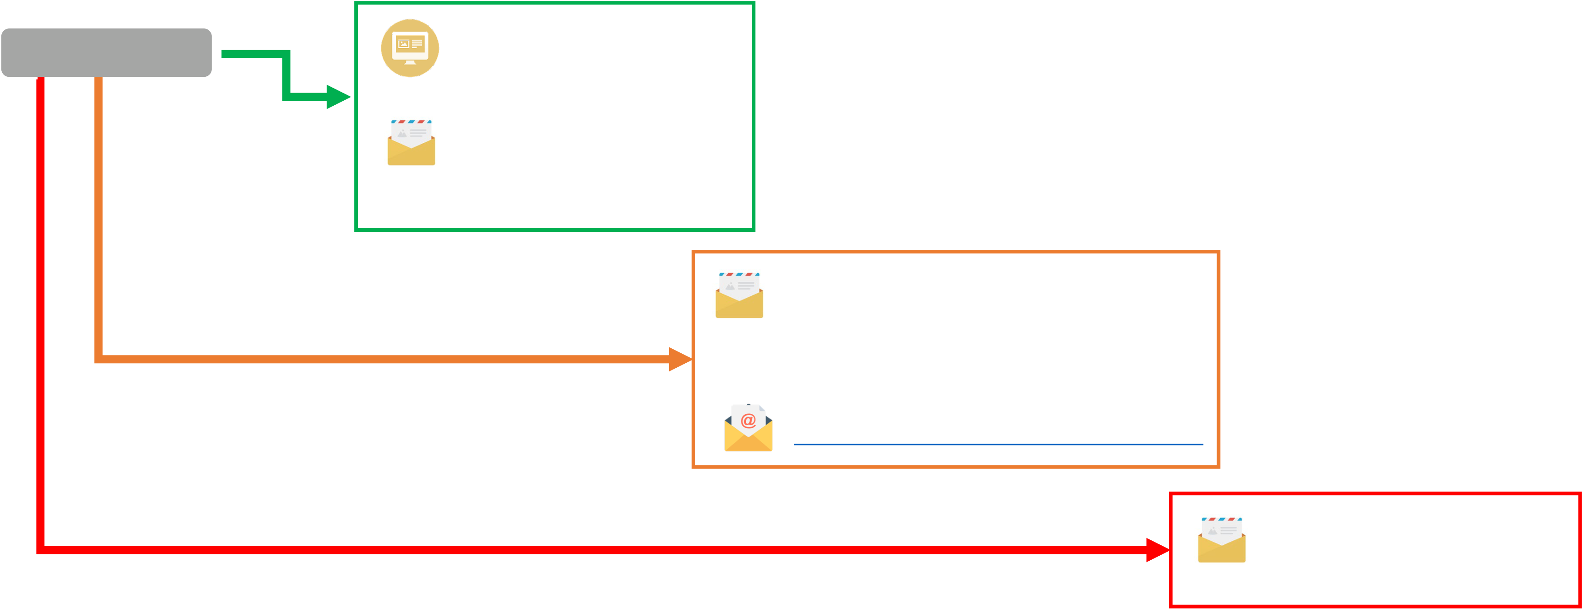

|  |  |  |  |
| --- | --- | --- | --- |
| Réclamation | Niveau 1 | www.neoliane-sante.fr/service-client, rubrique Réclamations | QUATREM  Pôle réclamations  **Produit Néoliane Optima**  TSA 20002  78075 Saint Quentin en Yvelines cedex |
| Néoliane Santé Service Qualité 143 Boulevard René Cassin Immeuble Nouvel’R  Bat C – 06200 Nice |
| Niveau 2 |

[reclamations.quatrem@malakoffhumanis.com](mailto:reclamations.quatrem@malakoffhumanis.com)

|  |  |
| --- | --- |
| Niveau 3 | M. le Médiateur de l’assurance  TSA 50110  75441 Paris cedex 09 |

|  |  |  |
| --- | --- | --- |
| **VIE DU CONTRAT** | |  |
| **Résiliation et réclamation** | |  |
| |  | | --- | | **Résiliation** | | |  | | --- | | L’adhésion est souscrite pour une période initiale de 12 mois. Elle se renouvelle ensuite par tacite reconduction le 1er janvier de chaque année pour une durée d’un an, sauf en cas de **résiliation par l’Adhérent par écrit, sur internet ou en main propre, deux (2) mois au moins avant la date d’échéance.** | | **MODIFICATIONS DES GARANTIES** |
| |  | | --- | | **Rétractation** | | |  | | --- | | Délai de renonciation de 14 jours calendaires  En ligne, sur www.neoliane.fr/service-client, rubrique « Je souhaite résilier ou me rétracter » Ou par courrier à l'adresse suivante :  Néoliane Santé - 143 Boulevard René Cassin – Immeuble Nouvel’R - Bat C – 06200 Nice | |  |
| En cours de vie de l’adhésion,  l’Adhérent peut demander la  modification de son niveau de  garantie, **à la hausse ou à la baisse**, |
| |  | | --- | | **Réclamation** | | |  | | --- | | Sur le site internet : https://www.neoliane.fr/service-client, rubrique « réclamations »ou par courrier à l'adresse suivante :  Néoliane Santé 143 Boulevard René Cassin – Immeuble Nouvel’R - Bat C – 06200 Nice | | sur internet ou par écrit simple.  **Cette modification ne pourra être effectuée qu’à l’issue de la première échéance du Contrat dans la limite** |
| **Gestion des impayés - Owliance** | | **d’une modification tous les douze (12) mois d’adhésion.** |

|  |  |
| --- | --- |
| |  | | --- | | En cas de non-paiement des cotisations dans les dix (10) jours de leur échéance, le Gestionnaire adresse à l’Adhérent une lettre de mise en demeure par courrier recommandé avec avis de réception l’informant que le défaut de paiement est susceptible d’entrainer son exclusion du Contrat s’il ne régularise pas la situation d’ici l’expiration du délai de quarante (40) jours suivant cette mise en demeure. | |

|  |  |  |
| --- | --- | --- |
| |  | | --- | | **LES EXCLUSIONS** | |  |

|  |  |
| --- | --- |
| |  | | --- | | **LES GARANTIES NON PRISES EN CHARGE:** | |

• les hospitalisations dans le cadre d’une opération de chirurgie esthétique ;  
• les actes référencés ou non par le régime obligatoire et non remboursés par cet organisme, sauf mention contraire au certificat d’adhésion ;• les dépassements d’honoraires non déclarés au régime obligatoire par le professionnel de santé ;

|  |
| --- |
| • les frais de séjour au-delà de 10 jours par an et par assuré pour les établissements et services de psychiatrie, neuropsychiatrie et assimilés, et au delà de 30 jours en rééducation fonctionnelle, maison de repos, maison de convalescence, soins de suite et de réadaptation (SSR), unités de soins de longue durée (USLD) et établissements d’hébergement pour personnes âgées tels que définis dans l’article L 174-6 du code de la SS et à l’art L 312-1 du code de l’AS&F ; |

|  |
| --- |
| • le forfait journalier hospitalier facturé par les établissements médicaux sociaux, notamment les maisons d’accueil spécialisées (MAS) ou les établissements d’hébergement pour les personnes dépendantes (EHPAD) ainsi que le forfait journalier hospitalier au sein des unités de soins de longue durée (USLD) au-delà de 30 jours ; |

• la chambre particulière au-delà de 30 jours, par an et par Assuré ;

|  |
| --- |
| • la chambre particulière et le lit accompagnant dans les établissements ou services suivants : psychiatrie, neuropsychiatrie et assimilés, cures de désintoxication en cas d’alcoolisme ou de toxicomanie, maisons de rééducation, de repos, de convalescence, soins de suite et de réadaptation (SSR), unités de soins de longue durée (USLD) et établissements d’hébergement pour personnes âgées tels que définis dans l’article L 174-6 du code de la SS et à l’art L 312-1 du code de l’AS&F ; |

• le lit accompagnant lorsque l’hospitalisation concerne un enfant de plus de 16 ans ;  
• les frais de transport sanitaire du malade ou de l’accidenté non remboursés par la Sécurité sociale, sans prescription médicale et sans accord préalable du service médical de la Sécurité sociale si ce dernier était requis ;  
• les lentilles refusées par le régime obligatoire pour les formules optima 1 et 2 ;  
• limitation à 1700 € TTC par aide auditive (hors accessoires) y compris le remboursement de la Sécurité Sociale. La fréquence de remboursement pour un

équipement par oreille est tous les quatre ans.

|  |
| --- |
| Sont également applicables les exclusions imposées par le dispositif législatif des contrats dits « responsables». |

|  |  |  |  |
| --- | --- | --- | --- |
| |  | | --- | | **LES POINTS FORTS DU PRODUIT** | | |  |
|  | **SOUSCRIPTION POSSIBLE POUR LES TNS ET EXPLOITANTS AGRICOLES** | |
|  | **TARIF ET POSITIONNEMENT TRÈS COMPÉTITIF** | |
|  | **UN PRODUIT CONFORME À LA RÉFORME 100% SANTÉ** La possibilité d’avoir accès à des équipements sans reste à charge pour l’optique, le dentaire et les aides auditives. | |
|  | **DES BONUS FIDÉLITÉ** Après 2 années d’adhésion, certaines garanties en hospitalisation et en dentaire **seront augmentées et seront plus avantageuses**. | |
|  | **ASSISTANCE INCLUSE** avec des services accessibles 24h/24 et 7j/7 | |

|  |  |
| --- | --- |
| |  | | --- | |  | |



**BONNES VENTES !**

Produit distribué par **NÉOLIANE SANTÉ** – 143 Boulevard René Cassin – Immeuble Nouvel’R - Bat C – 06200 NICE – SAS au capital de 2 000 000 € – RCS Nice sous le N° B 510 204 274 –Intermédiaire en assurances – Immatriculé à l’Orias sous le N° 09 050 488 (www.orias.fr).

Produit assuré par **QUATREM** - SA au capital de 510 426 261 euros - régie par le Code des assurances - 21 rue Laffitte 75009 Paris - 412 367 724 RCS Paris. Société du groupe Malakoff Humanis.

Assistance : **FILASSISTANCE INTERNATIONAL** –108 Bureaux de la Colline -92213 SAINT-CLOUD Cedex –SA au capital de 4 100 000 € –RCS Nanterre 433 012 689 –Entreprise régie par le Code des Assurances –N°d’identifiant unique ADEME : FR329780_01LOPR.

Sociétés soumises au contrôle de l’ACPR – 4 place de Budapest - CS 92459 - 75436 Paris Cedex 09